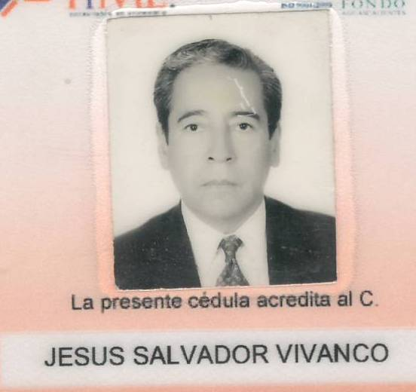
CURRICULUM VITE
Jesús Salvador Vivanco Florido; Doctorado en Administración, obtenido en el programa Interinstitucional en Administración, sede en la Cd. De San Luis Potosí México, en el año del 2007; como línea de Investigación tengo la Cultura Organizacional en las Pyme´s, relacionada con aspectos de finanzas, contabilidad y administración. Publicaciones mas recientes, Libro: Cultura Organizacional una opción de éxito para las Pymes y diversos capítulos de libros así como artículos en Revistas indexadas, relacionadas al tema de la Cultura Organizacional; profesor de tiempo completo en la Universidad A. de Aguascalientes México, desde el año de 1999 a la fecha en la que imparto las cátedras de Finanza I, II y III así como clases de Finanzas Internacionales a nivel Maestría, soy miembro del Consejo del Doctorado en Ciencias Administrativas, de la Universidad A. de Aguascalientes, soy miembro del Cuerpo Académico Consolidado denominado “Gestión de la Pequeña y Mediana Empresa” registrado en PROMEP y CONACYT.

